
Artículo de investigación
Análisis estadístico de la diversidad microbiana a distintos niveles taxonómicos en datos metagenómicos de alta dimensión
Statistical Analysis of Microbial Diversity Across Taxonomic Levels in High-Dimensional Metagenomic Data
Análise estatística da diversidade microbiana em diferentes níveis taxonômicos em dados metagenômicos de alta dimensão

RESUMEN
El análisis de datos metagenómicos representa un desafío para la Ciencia de Datos debido al alto volumen, complejidad y naturaleza composicional de la información generada por las tecnologías de secuenciación masiva. En este contexto, el presente trabajo propone un flujo de análisis estadístico y bioinformático para la caracterización del microbioma rizosférico de cultivos de Fragaria × ananassa, con el objetivo de identificar patrones asociados al estado sanitario de las plantas y evaluar el potencial de los datos metagenómicos para apoyar procesos de análisis y toma de decisiones en agricultura.
El estudio se desarrolló a partir de datos metagenómicos proporcionados por la empresa Solena Ag. Después de un proceso de control de calidad y preprocesamiento, se analizaron 53 muestras (35 saludables y 18 no saludables) utilizando herramientas reproducibles implementadas en R y Bash. El flujo metodológico integró conversión de datos al formato BIOM, manejo mediante Phyloseq, análisis exploratorio, cálculo de índices de diversidad alfa (Chao1, Shannon y Simpson), diversidad beta (Bray-Curtis, Jaccard, Manhattan, Euclidiana y Jensen-Shannon), exploración taxonómica en distintos niveles jerárquicos y pruebas estadísticas de hipótesis mediante t de Student y Mann–Whitney.
Los resultados muestran que las plantas saludables presentan una tendencia hacia una mayor diversidad microbiana y una comunidad más equilibrada, mientras que las plantas no saludables exhiben una mayor presencia de microorganismos potencialmente asociados con enfermedad. No obstante, las diferencias globales entre ambos grupos no alcanzaron significancia estadística para las métricas generales de diversidad, lo que evidencia la complejidad inherente de los microbiomas agrícolas y la necesidad de incorporar modelos analíticos de mayor capacidad descriptiva y predictiva.
Como contribución principal, este trabajo integra herramientas de Ciencia de Datos, estadística y bioinformática en un flujo reproducible para el análisis de datos metagenómicos, proporcionando una base metodológica para futuras investigaciones orientadas al desarrollo de modelos de aprendizaje automático y sistemas de apoyo a la decisión basados en biomarcadores microbianos aplicados a la agricultura de precisión.
Palabras clave: metagenómica; ciencia de datos; microbioma rizosférico; diversidad alfa; diversidad beta; Fragaria × ananassa; bioinformática; pruebas de hipótesis.
ABSTRACT
Metagenomic data analysis poses a major challenge for Data Science due to the high volume, complexity, and compositional nature of the information generated by high-throughput sequencing technologies. In this context, the present study proposes a statistical and bioinformatic analysis pipeline for characterizing the rhizosphere microbiome of Fragaria × ananassa crops, aiming to identify patterns associated with plant health status and to evaluate the potential of metagenomic data to support analysis and decision-making processes in agriculture.
The study was conducted using metagenomic data provided by the company Solena Ag. After a quality-control and preprocessing stage, 53 samples (35 healthy and 18 unhealthy) were analyzed using reproducible tools implemented in R and Bash. The methodological pipeline integrated data conversion to the BIOM format, handling through Phyloseq, exploratory analysis, calculation of alpha diversity indices (Chao1, Shannon, and Simpson), beta diversity metrics (Bray-Curtis, Jaccard, Manhattan, Euclidean, and Jensen-Shannon), taxonomic exploration at different hierarchical levels, and statistical hypothesis testing using Student's t-test and the Mann–Whitney test.
The results show that healthy plants tend to exhibit greater microbial diversity and a more balanced community, while unhealthy plants exhibit a higher presence of microorganisms potentially associated with disease. Nevertheless, the overall differences between both groups did not reach statistical significance for the general diversity metrics, which evidences the inherent complexity of agricultural microbiomes and the need to incorporate analytical models with greater descriptive and predictive capacity.
As a main contribution, this work integrates Data Science, statistical, and bioinformatic tools into a reproducible pipeline for metagenomic data analysis, providing a methodological basis for future research aimed at developing machine learning models and decision-support systems based on microbial biomarkers applied to precision agriculture.
Keywords: metagenomics; data science; rhizosphere microbiome; alpha diversity; beta diversity; Fragaria × ananassa; bioinformatics; hypothesis testing.
RESUMO
A análise de dados metagenômicos representa um desafio para a Ciência de Dados devido ao alto volume, complexidade e natureza composicional das informações geradas pelas tecnologias de sequenciamento de alto rendimento. Nesse contexto, este trabalho propõe um fluxo de análise estatística e bioinformática para a caracterização do microbioma rizosférico de cultivos de Fragaria × ananassa, com o objetivo de identificar padrões associados ao estado sanitário das plantas e avaliar o potencial dos dados metagenômicos para apoiar processos de análise e tomada de decisão na agricultura.
O estudo foi desenvolvido a partir de dados metagenômicos fornecidos pela empresa Solena Ag. Após um processo de controle de qualidade e pré-processamento, foram analisadas 53 amostras (35 saudáveis e 18 não saudáveis) utilizando ferramentas reprodutíveis implementadas em R e Bash. O fluxo metodológico integrou a conversão dos dados para o formato BIOM, o manejo por meio do Phyloseq, análise exploratória, cálculo de índices de diversidade alfa (Chao1, Shannon e Simpson), diversidade beta (Bray-Curtis, Jaccard, Manhattan, Euclidiana e Jensen-Shannon), exploração taxonômica em diferentes níveis hierárquicos e testes de hipóteses estatísticas por meio do teste t de Student e do teste de Mann–Whitney.
Os resultados mostram que as plantas saudáveis apresentam uma tendência a maior diversidade microbiana e uma comunidade mais equilibrada, enquanto as plantas não saudáveis exibem maior presença de microrganismos potencialmente associados a doenças. No entanto, as diferenças globais entre os dois grupos não alcançaram significância estatística para as métricas gerais de diversidade, o que evidencia a complexidade inerente aos microbiomas agrícolas e a necessidade de incorporar modelos analíticos com maior capacidade descritiva e preditiva.
Como principal contribuição, este trabalho integra ferramentas de Ciência de Dados, estatística e bioinformática em um fluxo reprodutível para a análise de dados metagenômicos, fornecendo uma base metodológica para pesquisas futuras voltadas ao desenvolvimento de modelos de aprendizado de máquina e sistemas de apoio à decisão baseados em biomarcadores microbianos aplicados à agricultura de precisão.
Palavras-chave: metagenômica; ciência de dados; microbioma rizosférico; diversidade alfa; diversidade beta; Fragaria × ananassa; bioinformática; testes de hipótese.
INTRODUCCIÓN
El análisis de datos metagenómicos constituye, en esencia, un problema de ciencia de la computación: implica representar, almacenar, procesar y extraer patrones de estructuras de datos de muy alta dimensión bajo restricciones de escalabilidad y reproducibilidad. La metagenómica —el estudio del material genético recuperado directamente de muestras ambientales, sin necesidad de cultivar previamente los microorganismos— es uno de los dominios donde esta perspectiva computacional resulta más evidente. Las tecnologías de secuenciación masiva producen matrices de conteo dispersas del orden de miles de taxones por muestra, cuya manipulación eficiente depende de estructuras de datos especializadas, algoritmos de clasificación de secuencias y flujos de trabajo diseñados con criterios de ingeniería de software: modularidad, trazabilidad y reproducibilidad (Marchesi & Ravel, 2015).
Desde el punto de vista algorítmico, la asignación taxonómica de las lecturas —la etapa que transforma millones de secuencias crudas en una matriz de conteos— se resuelve mediante técnicas eficientes de emparejamiento exacto de k-meros contra bases de datos indexadas, como las implementadas en Kraken (Wood & Salzberg, 2014), seguidas de un refinamiento probabilístico de las abundancias con métodos de reestimación bayesiana como Bracken (Lu et al., 2017). El resultado es una matriz de conteos de alta dimensión y naturaleza composicional: las abundancias relativas de cada muestra están restringidas al símplex (suman una constante), lo que invalida el uso ingenuo de la distancia euclidiana y de muchos supuestos estadísticos clásicos, e impone el uso de transformaciones y métricas de disimilitud específicas. Estas características —dispersión, alta dimensionalidad, composicionalidad y volumen— sitúan el análisis metagenómico en la intersección entre la ciencia de datos, la estadística computacional y la bioinformática.
El microbioma rizosférico —la comunidad de bacterias, arqueas, hongos y otros microorganismos que habita en la interfaz entre la raíz y el suelo— desempeña un papel central en la nutrición vegetal, la resistencia frente a fitopatógenos y la resiliencia de los cultivos ante condiciones ambientales adversas (Berendsen et al., 2012; Compant et al., 2019). Numerosos estudios han mostrado que la composición y la estructura de esta comunidad microbiana están estrechamente relacionadas con el estado sanitario de la planta, lo que ha impulsado la búsqueda de biomarcadores microbianos capaces de anticipar o acompañar el diagnóstico de procesos de enfermedad (Siegieda et al., 2024).
La fresa (Fragaria × ananassa) es uno de los cultivos frutícolas de mayor relevancia comercial y nutricional a nivel mundial, pero su producción es particularmente sensible a enfermedades fúngicas y bacterianas del suelo, así como a las prácticas agrícolas y a las condiciones ambientales. En los últimos años, diversos estudios han documentado diferencias taxonómicas consistentes entre rizósferas de fresa saludables y no saludables: géneros como Udaeobacter y Solibacter, junto con la familia Nitrosomonadaceae, tienden a ser más abundantes en rizósferas no saludables, mientras que taxones como Tepidisphaerales e Hydrocarboniphaga se asocian con condiciones de salud (Siegieda et al., 2024). Asimismo, se ha reportado que consorcios de rizobacterias promotoras del crecimiento vegetal (PGPR), como Bacillus subtilis, Bacillus amyloliquefaciens y Pseudomonas monteilii, modifican favorablemente el microbioma del suelo y la calidad del fruto (Nam et al., 2023), mientras que microorganismos fitopatógenos como Fusarium spp., Phytophthora spp. o Botrytis cinerea se han vinculado de forma recurrente con procesos de marchitez y pudrición radicular en este cultivo (Yang et al., 2020).
Estos hallazgos plantean una pregunta metodológica de fondo: ¿en qué medida las herramientas estadísticas convencionales —índices de diversidad e inferencia por hipótesis— permiten capturar y validar formalmente las diferencias observadas a nivel taxonómico, considerando el tamaño muestral moderado, la alta dimensionalidad y la naturaleza composicional propias de los estudios metagenómicos agrícolas? Responder a esta pregunta requiere no solo calcular los índices de diversidad alfa y beta convencionales, sino también evaluar su capacidad discriminante mediante pruebas de hipótesis paramétricas y no paramétricas, y explorar la estructura de los datos en distintos niveles jerárquicos de la taxonomía, desde el dominio hasta la especie.
En este contexto, el presente trabajo tiene como objetivo diseñar e implementar un flujo computacional reproducible —concebido como un artefacto de software modular— para el análisis estadístico de la diversidad microbiana del microbioma rizosférico de cultivos de fresa, a partir de datos metagenómicos proporcionados por la empresa de AgTech Solena Ag. Específicamente, se busca: (i) establecer un procedimiento algorítmico de control de calidad y preprocesamiento de los datos de clasificación taxonómica generados con Kraken; (ii) caracterizar la diversidad alfa y beta de las comunidades microbianas asociadas a plantas saludables y no saludables, tanto a nivel global como en distintos niveles taxonómicos (reino, filo, familia, género y especie); (iii) contrastar estadísticamente las diferencias observadas mediante pruebas de hipótesis paramétricas (t de Student, con varianzas iguales y distintas) y no paramétricas (Mann–Whitney); y (iv) discutir el potencial y las limitaciones de este flujo como base computacional para el desarrollo de modelos de aprendizaje automático y sistemas de apoyo a la decisión en agricultura de precisión basados en biomarcadores microbianos.
La contribución de este trabajo es, por tanto, tanto metodológica como computacional: además de caracterizar el microbioma de la fresa, se aporta un pipeline reproducible, versionado y documentado —cuyos scripts se organizan de forma modular por etapas— que puede reejecutarse sobre nuevos conjuntos de datos o cultivos, y que constituye una base de ingeniería sobre la que construir clasificadores automáticos del estado sanitario de la planta.
A diferencia de los estudios que se limitan a reportar diferencias descriptivas de abundancia entre grupos, este trabajo enfatiza la validación estadística formal de dichas diferencias. Como se mostrará más adelante, la ausencia de significancia estadística a nivel global no invalida la existencia de patrones biológicamente relevantes en niveles taxonómicos más finos, una distinción metodológica con implicaciones directas para el diseño de futuros estudios y modelos predictivos en este dominio.
METODOLOGÍA
El flujo de trabajo propuesto se diseñó como un pipeline computacional modular organizado en cinco etapas secuenciales: preprocesamiento y control de calidad, cálculo de índices de diversidad alfa, cálculo de índices de diversidad beta, exploración taxonómica en distintos niveles jerárquicos, y validación estadística mediante pruebas de hipótesis. Todo el análisis se implementó de manera reproducible utilizando BASH para la orquestación y el formateo de los datos, y R/RStudio, con el paquete Phyloseq como eje central, para el análisis estadístico y la visualización.
Arquitectura computacional, estructuras de datos y reproducibilidad
Desde la perspectiva de la ingeniería de software, el pipeline se implementó como una colección de scripts numerados e independientes (un módulo por etapa), donde cada módulo carga explícitamente su entrada, ejecuta una transformación bien delimitada y persiste sus salidas (figuras y tablas intermedias). Esta descomposición modular favorece la trazabilidad, la depuración y la reejecución selectiva, y permite tratar el análisis como un artefacto reproducible y versionable en lugar de como una secuencia de operaciones interactivas irrepetibles.
La estructura de datos central es el objeto Phyloseq (McMurdie & Holmes, 2013), un contenedor que integra de forma coherente cuatro componentes: la matriz de conteos (taxón × muestra), la tabla de taxonomía (que codifica la jerarquía Reino → Filo → Clase → Orden → Familia → Género → Especie), los metadatos de las muestras y, cuando está disponible, el árbol filogenético. La matriz de conteos, altamente dispersa, se almacena e intercambia mediante el formato BIOM (McDonald et al., 2012), un estándar binario/JSON optimizado para matrices de observación biológica de gran tamaño. Las operaciones del pipeline —aglomeración por rango taxonómico, transformación a abundancias relativas y cálculo de matrices de distancia entre pares de muestras— tienen costos computacionales bien caracterizados; en particular, el cálculo de la diversidad beta es cuadrático en el número de muestras (del orden de O(n²·p) para n muestras y p taxones), lo que motiva las decisiones de filtrado y aglomeración adoptadas para mantener el análisis tratable.
Para garantizar la reproducibilidad se fijó una semilla aleatoria común a todas las etapas estocásticas (por ejemplo, las ordenaciones NMDS), se resolvieron todas las rutas de forma relativa a la raíz del proyecto y se registró el entorno exacto de ejecución (versiones de R y de los paquetes). El código completo se distribuye junto con este trabajo en un directorio de cálculos en R organizado por etapas (00_setup, 01_preprocesamiento, 02_diversidad_alfa, 03_diversidad_beta, 04_exploracion_taxonomica y 05_pruebas_hipotesis), acompañado de un script orquestador y de documentación, de modo que la totalidad de los resultados e imágenes reportados puede regenerarse con una sola invocación.
Diseño del estudio y fuente de datos
Se realizó un estudio observacional, transversal y exploratorio sobre datos metagenómicos secundarios de la rizósfera de cultivos de fresa (Fragaria × ananassa), proporcionados por la empresa Solena Ag, una compañía de biotecnología agrícola (AgTech) enfocada en el análisis y mejora del microbioma del suelo mediante datos moleculares e inteligencia artificial. Las secuencias fueron entregadas en formato FASTA, y los resultados de su clasificación taxonómica —obtenidos previamente mediante el clasificador Kraken (Wood & Salzberg, 2014)— se encontraban almacenados en archivos JSON, junto con los metadatos de cada muestra, incluyendo la variable de interés "Tratamiento", con dos niveles: saludable y no saludable (marchita). A diferencia de los flujos basados en amplicones (16S rRNA o ITS) que suelen apoyarse en plataformas como QIIME 2 (Bolyen et al., 2019) junto con bases de datos de referencia curadas como SILVA (Quast et al., 2013), en este estudio se partió de una clasificación taxonómica de tipo shotgun generada con Kraken sobre la taxonomía de NCBI, lo que condiciona las decisiones de preprocesamiento descritas a continuación.
Preprocesamiento y control de calidad
El conjunto de datos original comprendía 58 muestras: 18 etiquetadas como no saludables y 40 como saludables. Antes de cualquier análisis de diversidad, se llevó a cabo un proceso de control de calidad a partir de una tabla de resumen proporcionada por Solena (basada en fastp y en la salida de Kraken), que reportaba, para cada muestra, el número de lecturas antes y después del filtrado de calidad, el porcentaje de bases con calidad Phred superior a 30 antes y después del filtrado, el número de lecturas de baja calidad, el número de lecturas descartadas por contener bases ambiguas ("N"), el número de lecturas descartadas por longitud insuficiente, el porcentaje de duplicación, la longitud promedio de las lecturas (R1 y R2), y el porcentaje de lecturas efectivamente clasificadas.
Como criterio de exclusión se estableció un umbral mínimo de 25 millones de lecturas después del filtrado de calidad. Bajo este criterio se identificaron y eliminaron cinco muestras (MP2079, MP2080, MP2088, MP2109 y MP2137); en particular, la muestra MP2088 conservó únicamente dos lecturas tras el filtrado, lo que ilustra la necesidad de este control para evitar estimaciones de diversidad poco fiables basadas en profundidades de secuenciación insuficientes. Tras aplicar el filtro, el conjunto de datos quedó conformado por 53 muestras: 35 saludables y 18 no saludables, proporción que se mantuvo constante a lo largo de todo el análisis posterior.
Los datos filtrados se estructuraron como un objeto Phyloseq (McMurdie & Holmes, 2013), que integra hasta cuatro componentes: la tabla de abundancias (matriz de conteos taxón × muestra), la tabla de taxonomía, los metadatos de las muestras y, cuando está disponible, el árbol filogenético. Previamente, los resultados de Kraken en formato JSON se convirtieron al formato estándar BIOM (Biological Observation Matrix; McDonald et al., 2012), lo que permitió un almacenamiento eficiente e interoperable de las matrices de abundancia y sus metadatos asociados.
Índices de diversidad alfa
La diversidad alfa cuantifica la riqueza y la equidad de especies dentro de una muestra o comunidad. Se calcularon tres índices complementarios sobre el objeto Phyloseq filtrado: Chao1, un estimador no paramétrico de la riqueza total de especies basado en el conteo de singletons y doubletons (Chao, 1984), particularmente robusto frente a especies raras y muestras pequeñas; el índice de Shannon (H' = −Σ pᵢ ln pᵢ), que pondera simultáneamente riqueza y uniformidad; y el índice de Simpson (D = 1 / Σ pᵢ²), sensible a la dominancia de las especies más abundantes.
Estos índices se calcularon en dos momentos: primero, sobre los datos crudos y sobre los datos filtrados por calidad, con el fin de evaluar el efecto del control de calidad en la claridad de la señal biológica; y segundo, sobre subconjuntos taxonómicos obtenidos al particionar el objeto Phyloseq por reino (Bacteria y Eukaryota) y, dentro de cada reino, al aglomerar los taxones (función de aglomeración con un umbral del 10 %) en los niveles de filo, familia, género y especie, con el objetivo de explorar si la resolución taxonómica influye en la capacidad de discriminar entre grupos.
Índices de diversidad beta
La diversidad beta evalúa cuán similares o diferentes son las comunidades microbianas entre pares de muestras. Previo a su cálculo, las abundancias absolutas se transformaron a abundancias relativas por muestra (función de transformación de conteos de Phyloseq), con el fin de corregir las diferencias en la profundidad de secuenciación entre metagenomas. Sobre estos datos se calcularon cinco métricas de distancia o disimilitud: Bray-Curtis (Bray & Curtis, 1957), Jaccard, Euclidiana, Manhattan y la divergencia de Jensen-Shannon, y los resultados se visualizaron mediante escalamiento multidimensional no métrico (NMDS). Al igual que en el caso de la diversidad alfa, este análisis se replicó tanto a nivel de comunidad completa como en los subconjuntos taxonómicos por reino, filo, familia, género y especie.
Exploración taxonómica multinivel
Se generaron gráficos de barras de abundancia absoluta y relativa, con las muestras en el eje horizontal y la abundancia en el eje vertical, diferenciando visualmente entre muestras saludables y no saludables. Este análisis se realizó de manera jerárquica: primero a nivel de todo el conjunto de datos (filo), y posteriormente de forma independiente para los subconjuntos de Bacteria y Eukaryota, en los niveles de filo, familia, género y especie, con el propósito de identificar taxones cuya abundancia relativa difiriera de forma visualmente consistente entre los dos estados sanitarios.
Pruebas de hipótesis
Para contrastar formalmente las diferencias observadas de manera descriptiva, se plantearon hipótesis nulas de igualdad entre los grupos saludable y no saludable frente a hipótesis alternativas de diferencia, utilizando el índice de Shannon como variable de respuesta. Se aplicó la prueba t de Student para la comparación de dos medias poblacionales con muestras pequeñas, bajo dos supuestos alternativos: varianzas iguales y varianzas distintas (prueba de Welch; Welch, 1947), tanto a nivel de comunidad completa como restringida al género Fusarium, dada su relevancia documentada como fitopatógeno de la fresa. Como complemento no paramétrico —y dado que no siempre pudo garantizarse el supuesto de normalidad—, se aplicó la prueba de rangos con signo de Wilcoxon en su versión de dos muestras independientes, equivalente a la prueba U de Mann–Whitney (Mann & Whitney, 1947; Wilcoxon, 1945), para comparar la tendencia central de las distribuciones del índice de Shannon entre ambos grupos. En todos los casos se utilizó un nivel de significancia α = 0.05.
Normalización, análisis complementario y reproducibilidad
De forma adicional a la transformación a abundancias relativas, se evaluaron la normalización de la tabla de conteos con edgeR (Robinson et al., 2010) y la rarefacción como estrategias de igualación de la profundidad de secuenciación. Como exploración complementaria se generaron redes de coocurrencia entre muestras a partir de la distancia de Jaccard, para inspeccionar si la conectividad revelaba por sí sola una separación entre estados sanitarios.
La clasificación taxonómica de las lecturas fue realizada previamente por Solena Ag mediante Kraken (Wood & Salzberg, 2014), con reestimación bayesiana de abundancias mediante Bracken (Lu et al., 2017). El flujo completo de datos siguió la secuencia: FASTA (secuencias crudas) → JSON (clasificación taxonómica de Kraken) → BIOM (McDonald et al., 2012) → objeto Phyloseq (McMurdie & Holmes, 2013). Todo el código de preprocesamiento, cálculo de índices y pruebas estadísticas se documentó en cuadernos reproducibles de R Markdown y scripts de BASH, lo que permite auditar y replicar cada uno de los resultados reportados en la siguiente sección.
RESULTADOS
Efecto del control de calidad sobre la diversidad alfa
Antes de aplicar el filtro de calidad, la diversidad alfa observada en los cuatro índices (riqueza observada, Chao1, Shannon y Simpson) resultó prácticamente indistinguible entre los grupos saludable y no saludable, debido a la influencia de un pequeño número de muestras con profundidades de secuenciación extremadamente bajas, que comprimían visualmente la escala de todos los gráficos (Figura 1A). Tras eliminar las cinco muestras de baja calidad, la separación entre grupos se hizo considerablemente más clara (Figura 1B): las muestras saludables mostraron una tendencia hacia una mayor diversidad, particularmente evidente en el índice Chao1, que al ser menos sensible al ruido introducido por singletons y doubletons de baja confianza, permitió apreciar con mayor nitidez la diferencia de riqueza entre grupos. Cabe señalar que, si bien esta diferencia fue visualmente perceptible, su magnitud no resultó marcadamente grande, lo que anticipó los resultados no concluyentes de las pruebas de hipótesis presentadas más adelante.
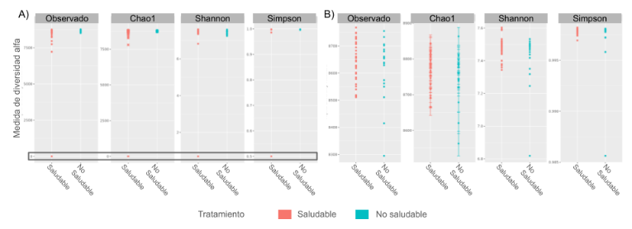
Figura 1. Diversidad alfa (riqueza observada, Chao1, Shannon y Simpson) en muestras saludables y no saludables. A) Antes del filtro de calidad, la escala se ve dominada por muestras de baja profundidad y no permite distinguir diferencias entre grupos. B) Después del filtro de calidad (umbral de 25 millones de lecturas), se aprecia con mayor claridad una tendencia hacia una mayor diversidad en las muestras saludables, especialmente en el índice Chao1. Elaboración propia a partir de los datos de Solena Ag.
Diversidad beta global
Las cinco métricas de diversidad beta calculadas —Bray-Curtis, Jaccard, Euclidiana, Manhattan y Jensen-Shannon— mostraron un patrón consistente: las ordenaciones NMDS evidenciaron una amplia superposición entre las muestras saludables y no saludables, sin que ninguna de las métricas lograra una separación clara entre grupos (Figura 2). Este resultado sugiere que, a nivel de comunidad completa, la disimilitud composicional global no es por sí sola suficiente para discriminar el estado sanitario de la planta, y motivó el análisis complementario en subconjuntos taxonómicos más específicos que se describe más adelante.
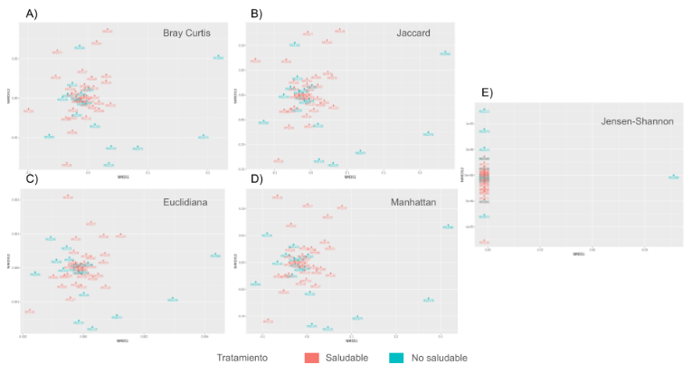
Figura 2. Ordenaciones NMDS de diversidad beta para cinco métricas de distancia/disimilitud. A) Bray-Curtis. B) Jaccard. C) Euclidiana. D) Manhattan. E) Jensen-Shannon. En ninguna de las cinco métricas se observa una separación nítida entre las muestras saludables (rojo) y no saludables (turquesa), lo que indica una amplia superposición en la composición microbiana global entre ambos grupos. Elaboración propia a partir de los datos de Solena Ag.
Composición taxonómica general
A nivel de reino, el conjunto de datos filtrado quedó conformado por 8 822 OTU clasificados como Bacteria y 181 OTU clasificados como Eukaryota, lo que confirma el predominio bacteriano característico de los microbiomas de suelo y rizósfera. A nivel de filo, considerando el conjunto completo de muestras, Actinobacteria y Proteobacteria se identificaron como los filos de mayor abundancia relativa (Figura 3), un patrón consistente con lo reportado en la literatura sobre rizósferas de cultivos frutícolas (Compant et al., 2019).
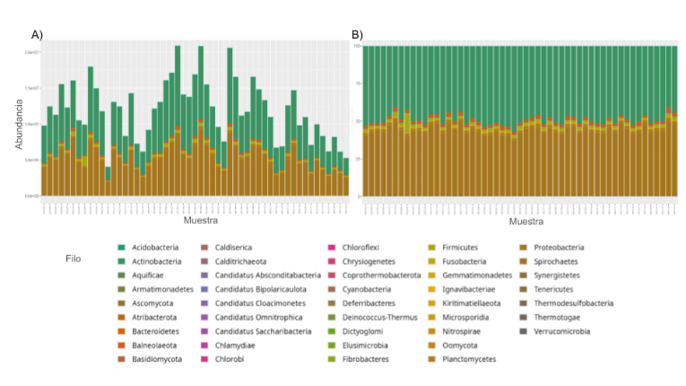
Figura 3. Abundancia de microorganismos a nivel de filo en las 53 muestras analizadas. A) Abundancia absoluta (número de lecturas asignadas a cada filo). B) Abundancia relativa (porcentaje). Actinobacteria y Proteobacteria dominan la composición taxonómica del conjunto de datos completo. Elaboración propia a partir de los datos de Solena Ag.
Diversidad y composición por nivel taxonómico
Al desagregar el análisis por reino y por nivel taxonómico se hicieron evidentes patrones que no eran discernibles a nivel de comunidad completa. Dentro del subconjunto de Eukaryota, se observó una menor abundancia relativa del filo Oomycota en las muestras no saludables respecto de las saludables, así como una disminución específica de la familia Peronosporaceae en las muestras no saludables. A niveles más finos (género y especie), la exploración taxonómica identificó taxones eucariotas —entre ellos Fusarium y Phytophthora— con mayor presencia relativa en las muestras no saludables, consistentemente con su papel documentado como fitopatógenos de la fresa (Yang et al., 2020).
Dentro del subconjunto de Bacteria, el análisis a nivel de filo mostró que las muestras saludables tienden a estar dominadas por Actinobacteria y Proteobacteria, mientras que las muestras no saludables presentan una estructura interna distinta, con una mayor contribución relativa de otros filos secundarios. Al profundizar a nivel de familia y género, se identificaron como taxones diferenciadores, entre otros, la familia Streptomycetaceae y el género Streptomyces, así como la familia Paenibacillaceae, el género Paenibacillus y, a nivel de especie, Paenibacillus polymyxa —un microorganismo ampliamente documentado como rizobacteria promotora del crecimiento vegetal y agente de biocontrol—, cuya presencia relativa mostró un patrón más definido en las muestras saludables (Figura 4). De manera consistente con reportes previos en fresa, la exploración taxonómica también identificó una mayor presencia relativa de géneros con potencial patogénico, como Ralstonia, en muestras no saludables, y de géneros beneficiosos, como Pseudomonas y Bacillus, en muestras saludables (Nam et al., 2023; Siegieda et al., 2024).
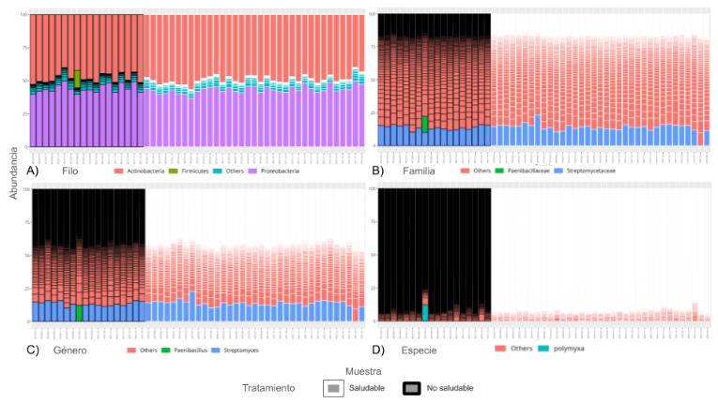
Figura 4. Composición bacteriana en muestras saludables (recuadro gris) y no saludables (recuadro negro) en distintos niveles taxonómicos, tras una aglomeración del 10 % para mejorar la visualización. A) Filo: predominio de Actinobacteria y Proteobacteria. B) Familia: mayor contribución relativa de Streptomycetaceae y presencia diferenciada de Paenibacillaceae. C) Género: Streptomyces y Paenibacillus como taxones distintivos. D) Especie: presencia diferenciada de Paenibacillus polymyxa. Elaboración propia a partir de los datos de Solena Ag.
En cuanto a la diversidad, tanto alfa como beta, calculada dentro de cada nivel taxonómico, se observó que la diversidad alfa de Eukaryota reveló una microbiota más equilibrada en las plantas saludables frente a una mayor dominancia de taxones potencialmente patógenos en las no saludables, mientras que la diversidad alfa de Bacteria mostró un patrón similar, con mayor diversidad y equilibrio en las muestras saludables en todos los niveles taxonómicos evaluados. Respecto a la diversidad beta por nivel taxonómico, ninguna de las particiones (filo, familia, género, especie) logró una separación completa entre grupos; sin embargo, la métrica de Bray-Curtis mostró diferencias composicionales más evidentes precisamente en los niveles más finos (género y especie), lo que refuerza el valor de la desagregación taxonómica frente al análisis de la comunidad completa como estrategia para identificar biomarcadores candidatos.
Pruebas de hipótesis
La prueba t de Student sobre el índice de Shannon a nivel de comunidad completa no proporcionó evidencia estadística suficiente para rechazar la hipótesis nula de igualdad de medias entre los grupos saludable y no saludable: asumiendo varianzas iguales, el valor p fue superior a 0.05, y asumiendo varianzas distintas (prueba de Welch), el valor p fue de 0.1501. Es decir, aunque las muestras saludables mostraron visualmente una mayor diversidad promedio, esta diferencia no alcanzó significancia estadística al nivel α = 0.05 considerado.
En contraste, al restringir el análisis al género Fusarium, ambas versiones de la prueba t (varianzas iguales y varianzas distintas) mostraron diferencias estadísticamente significativas (p < 0.05) entre los grupos saludable y no saludable, con el grupo saludable presentando una distribución más amplia y un mayor promedio de diversidad asociada a este género (Figura 5). Este resultado, restringido a un taxón específico, contrasta con el resultado no significativo obtenido a nivel de comunidad completa, e ilustra que las señales asociadas a taxones particulares pueden diluirse cuando se agregan en índices calculados sobre la totalidad de la comunidad.
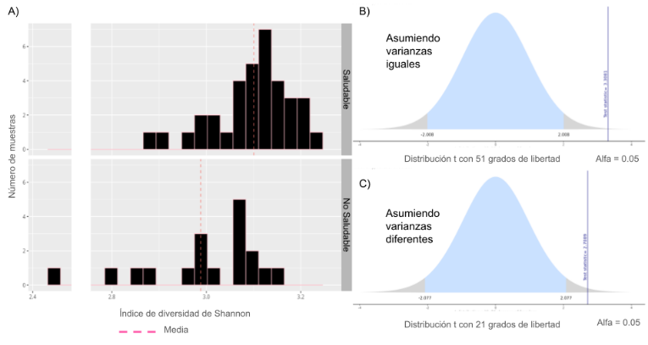
Figura 5. Prueba t de Student sobre el índice de Shannon restringido al género Fusarium. A) Distribución de los valores del índice de Shannon en los grupos saludable y no saludable, con la media de cada grupo señalada. B) Distribución t bajo el supuesto de varianzas iguales (t calculado = 3.31, gl = 51); el estadístico observado cae dentro de la región de rechazo (α = 0.05). C) Distribución t bajo el supuesto de varianzas distintas (t calculado = 2.71, gl = 21); el estadístico observado también cae dentro de la región de rechazo. Elaboración propia a partir de los datos de Solena Ag.
Finalmente, la prueba de rangos de Wilcoxon Mann–Whitney sobre el índice de Shannon a nivel de comunidad completa arrojó un estadístico W = 376 y un valor p = 0.2586 (Figura 6), con un intervalo de confianza del 95 % para la diferencia de ubicación central entre (−0.0124, 0.0561) y una estimación puntual de dicha diferencia de 0.017 unidades a favor del grupo saludable. Dado que el intervalo de confianza incluye el cero, no existe evidencia estadística suficiente para rechazar la hipótesis nula de igualdad en la ubicación central de las distribuciones del índice de Shannon entre ambos grupos. Este resultado no paramétrico corrobora la conclusión obtenida con la prueba t: con el tamaño muestral disponible, no fue posible establecer una diferencia global estadísticamente significativa en la diversidad de Shannon entre plantas saludables y no saludables, mientras que la señal específica del género Fusarium sí resultó significativa.
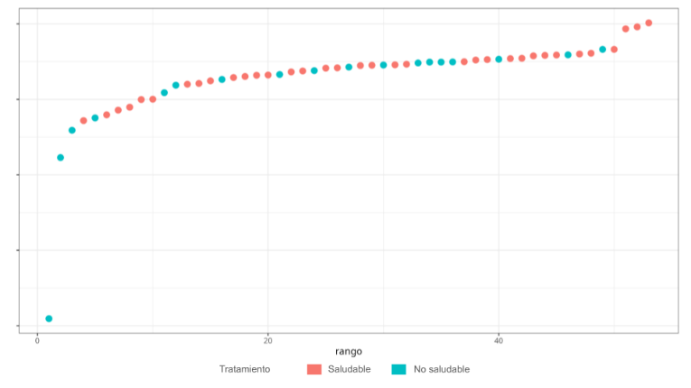
Figura 6. Distribución de los rangos combinados del índice de Shannon en la prueba de Wilcoxon Mann–Whitney. Los valores de los grupos saludable (rojo) y no saludable (turquesa) aparecen mezclados a lo largo de todo el rango, consistente con la ausencia de diferencia estadísticamente significativa (W = 376; p = 0.2586). Elaboración propia a partir de los datos de Solena Ag.
DISCUSIÓN Y CONCLUSIONES
Los resultados de este trabajo muestran un patrón que resulta frecuente en el análisis estadístico de microbiomas agrícolas: la existencia de tendencias biológicas consistentes y de patrones taxonómicos diferenciadores plausibles, que sin embargo no siempre alcanzan significancia estadística cuando se evalúan mediante índices agregados a nivel de comunidad completa. Las plantas saludables mostraron, de forma consistente en los distintos análisis, una mayor diversidad y un mayor equilibrio microbiano, tanto en la diversidad alfa global como en la calculada por nivel taxonómico, mientras que las plantas no saludables exhibieron una mayor presencia relativa de taxones potencialmente asociados con enfermedad, como Fusarium, Phytophthora y Ralstonia, y una menor presencia de taxones como Oomycota, Peronosporaceae, Pseudomonas, Bacillus y Paenibacillus. No obstante, ni la diversidad alfa global (Chao1, Shannon, Simpson) ni la diversidad beta global (Bray-Curtis, Jaccard, Euclidiana, Manhattan, Jensen-Shannon) permitieron una separación estadísticamente robusta entre grupos, y las pruebas de hipótesis sobre el índice de Shannon a nivel de comunidad completa —tanto la prueba t de Student como la prueba de Mann–Whitney— no alcanzaron significancia al nivel α = 0.05.
Esta aparente contradicción entre la tendencia descriptiva y la falta de significancia estadística global admite varias explicaciones no excluyentes. En primer lugar, la naturaleza composicional y de alta dimensión de los datos metagenómicos implica que un índice único, calculado sobre miles de taxones simultáneamente, puede diluir señales biológicas que son fuertes únicamente en un subconjunto reducido de taxones —como se evidenció con el género Fusarium, cuya diferencia de diversidad sí resultó significativa cuando se analizó de forma aislada—. En segundo lugar, el tamaño y el desbalance muestral (35 muestras saludables frente a 18 no saludables), junto con la diferencia observada en la profundidad de secuenciación entre grupos, reduce la potencia estadística disponible para detectar diferencias moderadas. En tercer lugar, los microbiomas rizosféricos agrícolas están sujetos a múltiples fuentes de variabilidad no controladas en este estudio —variación entre lotes de cultivo, prácticas de manejo, condiciones edafoclimáticas—, que pueden introducir ruido adicional sobre la señal asociada estrictamente al estado sanitario de la planta.
Estos hallazgos son consistentes con la literatura reciente sobre microbiomas de fresa, que reporta diferencias taxonómicas específicas entre rizósferas saludables y no saludables —incluyendo taxones beneficiosos como Pseudomonas monteilii, Bacillus subtilis y Bacillus amyloliquefaciens (Nam et al., 2023), y taxones biomarcadores de disbiosis como Udaeobacter, Solibacter y Nitrosomonadaceae (Siegieda et al., 2024)—, sin que ello implique necesariamente diferencias globales de diversidad estadísticamente robustas. En conjunto, estos resultados refuerzan la idea de que el estado sanitario de un cultivo no se refleja de manera uniforme en toda la comunidad microbiana, sino en subconjuntos taxonómicos específicos, lo que respalda metodológicamente la estrategia de exploración multinivel adoptada en este trabajo frente a un análisis limitado a la comunidad completa.
Desde la perspectiva de la agricultura de precisión, la identificación de taxones candidatos a biomarcador —positivos, como Pseudomonas, Bacillus y Paenibacillus polymyxa, y negativos, como Fusarium, Phytophthora y Ralstonia— constituye un insumo cuantitativo de valor práctico para el diseño de sistemas de monitoreo temprano del estado sanitario del suelo, así como para la selección racional de microorganismos con potencial como bioinsumos o agentes de biocontrol. La principal contribución de este trabajo, sin embargo, no reside en un hallazgo taxonómico aislado, sino en el artefacto computacional desarrollado: un pipeline reproducible, modular y versionado —que integra BASH, R, el formato BIOM y Phyloseq— capaz de ejecutar de manera sistemática y trazable el control de calidad, el cálculo de diversidad alfa y beta, la exploración taxonómica multinivel y la validación estadística de hipótesis sobre datos metagenómicos agrícolas. Al estar organizado por etapas con entradas y salidas explícitas, este flujo puede reutilizarse directamente sobre nuevos conjuntos de datos o cultivos y, sobre todo, funciona como la capa de preparación de características (feature engineering) sobre la que construir clasificadores automáticos: las matrices de abundancia aglomeradas por nivel taxonómico que produce el pipeline son precisamente el tipo de representación de entrada que requieren los modelos de aprendizaje automático supervisado.
Este estudio presenta limitaciones que deben considerarse al interpretar sus resultados. El diseño es transversal y se basa en un único cultivo y una única fuente de datos, lo que limita la generalización a otros contextos agroecológicos. El tamaño muestral, si bien adecuado para un análisis exploratorio, resulta moderado y desbalanceado entre grupos para pruebas de hipótesis con alta potencia estadística, y no se aplicaron correcciones formales por comparaciones múltiples al evaluar simultáneamente varios niveles taxonómicos, por lo que los patrones identificados en dichos niveles deben interpretarse como hipótesis a confirmar y no como hallazgos concluyentes. Adicionalmente, aunque la diversidad filogenética (por ejemplo, mediante UniFrac) fue considerada en el marco teórico del flujo propuesto, no se dispuso de un árbol filogenético asociado a los datos para su cálculo efectivo en este estudio.
Como líneas de trabajo futuro se plantea, en primer lugar, la incorporación de modelos de aprendizaje automático supervisado —como bosques aleatorios (random forest)— entrenados sobre las abundancias taxonómicas multinivel, con el fin de construir clasificadores del estado sanitario de la planta con mayor capacidad predictiva que los índices de diversidad agregados. Este tipo de modelos resulta especialmente pertinente en escenarios de alta dimensión y tamaño muestral moderado como el presente, por su robustez frente al sobreajuste y por proporcionar medidas de importancia de variables que permitirían priorizar taxones biomarcadores de forma automática; su evaluación rigurosa exigiría, además, esquemas de validación cruzada y métricas de desempeño (exactitud, sensibilidad, especificidad y área bajo la curva) que el pipeline reproducible aquí propuesto está en condiciones de soportar de forma natural. En segundo lugar, la ampliación del tamaño muestral y la incorporación de diseños longitudinales que permitan observar la dinámica temporal del microbioma rizosférico durante el desarrollo de la enfermedad. En tercer lugar, la integración de metadatos agronómicos y ambientales adicionales, así como de inferencia funcional (por ejemplo, mediante PICRUSt2; Douglas et al., 2020), para complementar la caracterización puramente taxonómica. Finalmente, la exploración de redes de coocurrencia y de modelos gráficos probabilísticos, como las redes bayesianas, para caracterizar formalmente las relaciones de dependencia entre taxones clave —como Fusarium— y el resto de la comunidad microbiana, línea que fue explorada de manera preliminar en este trabajo y que se identifica como un desarrollo natural del flujo propuesto.
DISPONIBILIDAD DE CÓDIGO Y DATOS
El código que reproduce la totalidad de los cálculos, análisis estadísticos y figuras de este artículo se distribuye como un flujo computacional modular en R, organizado por etapas (control de calidad, diversidad alfa, diversidad beta, exploración taxonómica y pruebas de hipótesis) y acompañado de un script orquestador y de documentación de reproducibilidad (registro de semilla aleatoria y de versiones de los paquetes). Los datos metagenómicos originales fueron proporcionados por Solena Ag y su disponibilidad está sujeta a las condiciones de dicha empresa.
AGRADECIMIENTOS
[Agradecimientos omitidos para preservar el anonimato durante la revisión por pares. Se incluirán en la versión final tras la aceptación del manuscrito.]
REFERENCIAS BIBLIOGRÁFICAS
Berendsen, R. L., Pieterse, C. M. J., & Bakker, P. A. H. M. (2012). The rhizosphere microbiome and plant health. Trends in Plant Science, 17(8), 478–486. https://doi.org/10.1016/j.tplants.2012.04.001
Bolyen, E., Rideout, J. R., Dillon, M. R., Bokulich, N. A., Abnet, C. C., Al-Ghalith, G. A., Alexander, H., Alm, E. J., Arumugam, M., Asnicar, F., Bai, Y., Bisanz, J. E., Bittinger, K., Brejnrod, A., Brislawn, C. J., Brown, C. T., Callahan, B. J., Caraballo-Rodríguez, A. M., Chase, J., … Caporaso, J. G. (2019). Reproducible, interactive, scalable and extensible microbiome data science using QIIME 2. Nature Biotechnology, 37(8), 852–857. https://doi.org/10.1038/s41587-019-0209-9
Bray, J. R., & Curtis, J. T. (1957). An ordination of the upland forest communities of southern Wisconsin. Ecological Monographs, 27(4), 325–349. https://doi.org/10.2307/1942268
Chao, A. (1984). Non-parametric estimation of the number of classes in a population. Scandinavian Journal of Statistics, 11(4), 265–270.
Compant, S., Samad, A., Faist, H., & Sessitsch, A. (2019). A review on the plant microbiome: Ecology, functions, and emerging trends in microbial application. Journal of Advanced Research, 19, 29–37. https://doi.org/10.1016/j.jare.2019.03.004
Douglas, G. M., Maffei, V. J., Zaneveld, J. R., Yurgel, S. N., Brown, J. R., Taylor, C. M., Huttenhower, C., & Langille, M. G. I. (2020). PICRUSt2 for prediction of metagenome functions. Nature Biotechnology, 38(6), 685–688. https://doi.org/10.1038/s41587-020-0548-6
Lu, J., Breitwieser, F. P., Thielen, P., & Salzberg, S. L. (2017). Bracken: Estimating species abundance in metagenomics data. PeerJ Computer Science, 3, e104. https://doi.org/10.7717/peerj-cs.104
Mann, H. B., & Whitney, D. R. (1947). On a test of whether one of two random variables is stochastically larger than the other. The Annals of Mathematical Statistics, 18(1), 50–60. https://doi.org/10.1214/aoms/1177730491
Marchesi, J. R., & Ravel, J. (2015). The vocabulary of microbiome research: A proposal. Microbiome, 3, 31. https://doi.org/10.1186/s40168-015-0094-5
McDonald, D., Clemente, J. C., Kuczynski, J., Rideout, J. R., Stombaugh, J., Wendel, D., Wilke, A., Huse, S., Hufnagle, J., Meyer, F., Knight, R., & Caporaso, J. G. (2012). The Biological Observation Matrix (BIOM) format or: How I learned to stop worrying and love the ome-ome. GigaScience, 1, 7. https://doi.org/10.1186/2047-217X-1-7
McMurdie, P. J., & Holmes, S. (2013). phyloseq: An R package for reproducible interactive analysis and graphics of microbiome census data. PLoS ONE, 8(4), e61217. https://doi.org/10.1371/journal.pone.0061217
Nam, J. H., Thibodeau, A., Qian, Y. L., Qian, M. C., & Park, S. H. (2023). Multidisciplinary evaluation of plant growth promoting rhizobacteria on soil microbiome and strawberry quality. AMB Express, 13, 18. https://doi.org/10.1186/s13568-023-01524-z
Quast, C., Pruesse, E., Yilmaz, P., Gerken, J., Schweer, T., Yarza, P., Peplies, J., & Glöckner, F. O. (2013). The SILVA ribosomal RNA gene database project: Improved data processing and web-based tools. Nucleic Acids Research, 41(D1), D590–D596. https://doi.org/10.1093/nar/gks1219
Robinson, M. D., McCarthy, D. J., & Smyth, G. K. (2010). edgeR: A Bioconductor package for differential expression analysis of digital gene expression data. Bioinformatics, 26(1), 139–140. https://doi.org/10.1093/bioinformatics/btp616
Siegieda, D., Panek, J., & Frąc, M. (2024). Ecological processes of bacterial microbiome assembly in healthy and dysbiotic strawberry farms. BMC Plant Biology, 24. https://doi.org/10.1186/s12870-024-05415-8
Welch, B. L. (1947). The generalization of "Student's" problem when several different population variances are involved. Biometrika, 34(1–2), 28–35. https://doi.org/10.1093/biomet/34.1-2.28
Wilcoxon, F. (1945). Individual comparisons by ranking methods. Biometrics Bulletin, 1(6), 80–83. https://doi.org/10.2307/3001968
Wood, D. E., & Salzberg, S. L. (2014). Kraken: Ultrafast metagenomic sequence classification using exact alignments. Genome Biology, 15, R46. https://doi.org/10.1186/gb-2014-15-3-r46
Yang, J., Wei, S., Su, D., et al. (2020). Comparison of the rhizosphere soil microbial community structure and diversity between powdery mildew-infected and noninfected strawberry plants in a greenhouse by high-throughput sequencing technology. Current Microbiology, 77, 1724–1736. https://doi.org/10.1007/s00284-020-01948-x

